« Construire, par la liberté et l’éducation, l’individu libre de penser et agir. Voilà un sujet tout à fait intéressant, pour lequel je vais citer quelques grandes figures de cette pédagogie émancipatrice. Ces personnes appartiennent à une longue chaîne de pédagogues qui s’égrainent du 16ème siècle à aujourd’hui, en sachant que la plupart d’entre eux sont d’une manière ou d’une autre relativement marginaux dans le système éducatif formel.
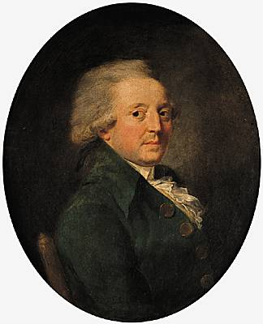
Tout d’abord, dans un célèbre rapport qu’il fait en 1792, Condorcet dit que l’éducation ne doit pas s’arrêter au sortir de l’école. Il pose le principe de l’éducation permanente, selon lequel on apprend toute sa vie, y compris à lire et à écrire. Ce qui permettra ultérieurement à certains d'affirmer qu’il y a quelque chose de l’ordre d’une dimension cognitive, grâce à laquelle l’individu peut devenir libre et agir.
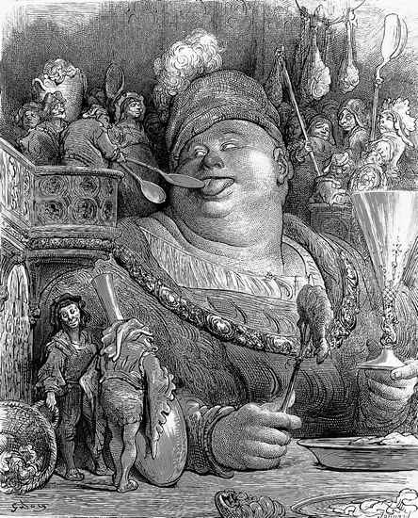
Avant Condorcet, évoquons une grande figure des pays de la Loire : Rabelais. Dans Gargantua, il invente une sorte d’utopie pédagogique, dont les pédagogues vont s’emparer par la suite, qui s’appelle l’abbaye de Thélème. Notons que cette abbaye reçoit aussi bien les hommes et les femmes. Thélème signifie « libre volonté ». Des ressources sont mises à disposition et les personnes qui viennent à l’abbaye, s’emparant de ces ressources là, vont pouvoir apprendre ce qu’elles ont envie d’apprendre. Elles ne sont donc plus gouvernées par une puissance quelconque qui leur dit voilà ce qui est bon d’apprendre. Utopie pédagogique qui ne fonctionnera pas mais qui, à mon sens, enclencha une nouvelle façon d'appréhender l'apprentissage volontaire.
Deux positions sont soulevées ici : la première, plutôt centraliste et autoritaire, dit je sais ce qui est bon pour l’autre et je sais ce qu’il doit apprendre. L’autre posture est la suivante : l’être, c’est-à-dire se construire soi-même à partir d’un certain nombre de ressources ; et non pas le devoir être, devenir celui que certains ont pensé qu’il faudrait être. Notre travail de pédagogue est de mettre à disposition de ces apprenants le maximum de ressources afin qu’ils puissent devenir ce qu’ils ont envie d’être.
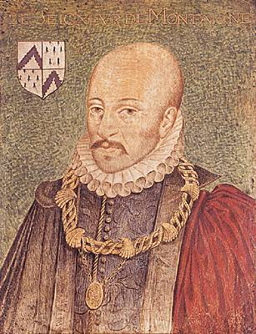
Autre personnage du 16ème siècle : Montaigne. Celui-ci, dans ses essais, consacre tout un livre à la question de l’éducation. Il emploie notamment la formule suivante : il vaut mieux avoir une tête bien faite qu’une tête bien pleine. Cette phrase est bien souvent mal comprise. Une tête bien pleine ne sert à rien si elle est remplie par les autres. Par contre, si vous avez une tête bien faite, vous allez pouvoir la remplir avec les ressources et les apprentissages que vous aurez mobilisés. L’idée de Montaigne, c’est de donner à chacun le goût d’apprendre. Quand chacun aura le goût et les outils pour apprendre, une tête bien faite, chacun sera en autonomie et donc capable de s’émanciper des savoirs qui lui sont imposés.
On trouve la même idée chez Rousseau au 18ème siècle dans son Emile ou de l’Education : amener Emile à devenir quelqu’un en capacité d’agir et de penser par lui-même. Rousseau a eu un disciple Pestalozzi, un suisse. Ce dernier met en œuvre des pédagogies dans des collectifs d’enfants, dans des milieux plutôt populaires et ruraux voire assez pauvres. Son objectif est de permettre à chacun de "faire œuvre de lui-même".
On suit toujours cette logique : on ne remplit pas les têtes avec des savoirs imposés par une autorité quelconque, mais on donne les moyens à chacun de devenir ce qu’il a envie de devenir.
Ce courant continue à se construire avec Joseph Jacotot, un célèbre révolutionnaire de 1789. Celui-ci affirme qu’on peut enseigner sans savoir. L’idée de Jacotot est de mettre l’apprenant au travail. Il s’agit de donner des ressources et, en fonction de ses motivations et de son intérêt, ledit apprenant va progresser. Le rôle du pédagogue devient un travail d’accompagnateur, de facilitateur, comme le dira bien plus tard Carl Rogers. La pédagogie de Jacotot vise à émanciper les intelligences. Lorsque l’intelligence est émancipée, on est en capacité d’apprendre et d’agir individuellement ou collectivement.
Par ailleurs, Jacotot critique fortement les maitres "explicateurs", c’est-à-dire ceux qui expliquent ce qu'il est bon de faire, au lieu de donner les outils nécessaires pour un apprentissage autonome. Jacotot affirme de plus que toutes les intelligences sont égales : tout le monde est intelligent. Il n’y a pas ceux qui savent et ceux qui ne savent pas. Il remet en cause la question de l’innéité de l’intelligence, ce qui est intéressant dans une société qui se libère au 18ème siècle. Il estime qu’il faut donner des moyens à l’intelligence de s’éveiller. Tant qu’on n’a pas donné tous les moyens, on ne peut pas dire que tel ou tel est idiot ou en retard. C’est aux pédagogues de se mobiliser et de mobiliser tous les moyens possibles pour permettre à tous ceux qui n’ont pas pu faire le premier pas dans l’apprentissage de trouver les matériaux pour y parvenir. Cela nécessite de différencier les pédagogies et d’en finir avec ce modèle unique où tout le monde est supposé apprendre au même rythme les mêmes choses dans les mêmes endroits, à partir des mêmes paroles et des mêmes ressources.
Cette pédagogie des 16ème, 17ème et 18ème siècles est déjà extrêmement moderne, même si aujourd’hui encore elle n’est pas aussi diffusée que certains pourraient le souhaiter.
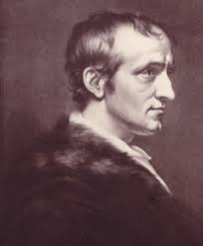
Intéressons-nous maintenant à un autre personnage, le père de Mary Shelley : Godwin. Ce dernier écrit un ouvrage important en 1793 intitulé Recherches sur la justice politique et son influence sur la vertu et le bonheur de tous, dans lequel il évoque la pédagogie. Il dit par exemple qu’il conviendrait de développer les capacités d’apprendre aux gens à apprendre. A partir du moment où ils sont en capacité d’apprendre à apprendre, ils deviennent autonomes par rapport aux apprentissages. Il faut leur apprendre à discuter et à se questionner.
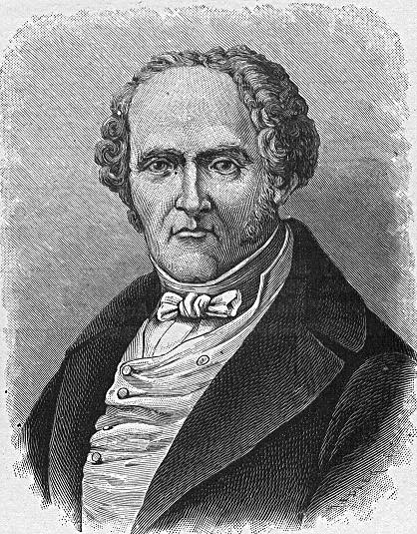
Revenons de ce côté-ci de la Manche pour rencontrer un personnage qui est très oublié aujourd’hui : Charles Fourier. Ce dernier, dans le cadre d’un phalanstère, affirme certaines choses que les pédagogues de la liberté vont tenter de mettre en œuvre ultérieurement. Pour les enfants qui se trouvent dans ce phalanstère, il va notamment mettre en avant ce qu’il appelle l’une des douze passions qui organisent l’espace collectif des phalanstères : "la papillonne".
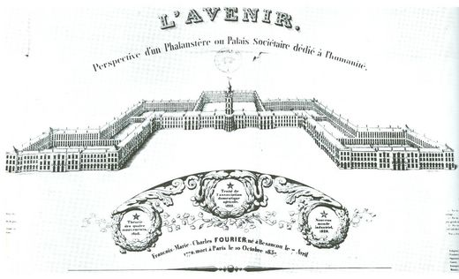
La papillonne, c’est permettre à chaque enfant d’aller dans tel ou tel domaine du savoir, dans l’opéra par exemple – il y a des opéras qui se jouent dans les phalanstères – d’aller dans l’ensemble des ateliers. Et petit à petit, l’enfant sera capable de choisir le métier qu’il voudra exercer. L’orientation n’est donc pas imposée, le choix de l’activité sociale et professionnelle résulte de quelqu’un qui a pensé son propre devenir articulé à son désir d'être.
Autre pensée fouriériste en matière d’éducation : la pédagogie intégrale, qui alimente tout le socialisme des années 1900 à nos jours. Si l’on veut des individus égaux et qui se développent dans la totalité de leurs possibilités, il est indispensable de développer aussi bien la main que le cerveau. Sébastien Faure, qui reprendra cette idée dans une expérience pédagogique dans une école libertaire "la Ruche", estime qu’il n’y a pas de main sans cerveau, ni de cerveau sans main. Il refuse cette dichotomie entre les intellectuels et les manuels, et considère qu’un individu équilibré doit aussi bien maîtriser des activités manuelles que des activités intellectuelles. Faure soulève aussi la question de l’alternance entre les moments d’apprentissage théorique et les moments d’apprentissage pratique notamment dans le cadre d’ateliers.
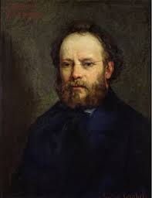
Autre personnage inscrit dans cette pédagogie de la liberté : Pierre Joseph Proudhon. Celui-ci a compris, bien avant Bourdieu, que l’éducation telle qu’elle est pensée au 19ème siècle et encore peut-être aujourd’hui, vise à la reproduction des sociétés. Proudhon insiste : elle vise à produire une consciencieuse obéissance, c’est-à-dire quelqu’un qui n’est pas en mesure de penser et d’agir librement mais qui est conformé par le système éducatif, à l'image d'une pâte molle comme le proposera Durkheim.
Autre personnage, un syndicaliste : Pelloutier. Le syndicalisme, dans ses origines, s’inscrit très largement dans l’éducation populaire et met en place des structures d’éducation à l’intérieur des Bourses de travail. Pelloutier expose différents principes. Le premier : "éduquer pour révolter". Par l’éducation, chacun d’entre nous peut acquérir la "science de son malheur". Que signifie acquérir la science de son malheur ? C’est d’une simplicité enfantine. Plus je suis éduqué, plus je suis en mesure de comprendre la société dans laquelle j’évolue. Plus je comprends la société dans laquelle j’évolue, plus je suis en mesure de la faire progresser si elle ne me convient pas. J’ai connaissance de l’état social et je peux éventuellement le transformer.
On retrouve la même idée chez quelqu’un qui n’appartient pourtant pas au même courant : Paulo Freire. Dans les années 1960, la pédagogie des opprimés est mise en place et des campagnes d’alphabétisation sont engagées au Brésil. Paulo Freire forge un concept très à la mode pendant un temps : "la conscientisation". J’apprends à lire et à écrire, je prends conscience de mon état d’ouvrier agricole brésilien. Je comprends la situation sociale dans laquelle je m’inscris. A partir de là, je peux œuvrer non seulement à ma liberté, mais aussi à une liberté collective.
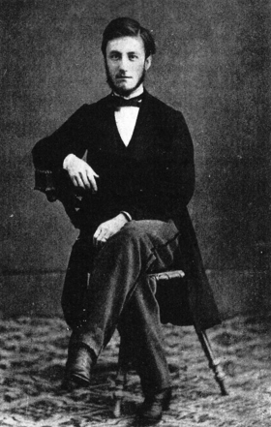
Autre personnage dans cette fresque pédagogique libératrice : James Guillaume. Pédagogue suisse, il a beaucoup travaillé avec Ferdinand Buisson et a collaboré au premier dictionnaire pédagogique que nous connaissons. Guillaume, dans un texte très anticipateur de 1886, pose les principes de ce qu’on retrouvera plus tard dans la pédagogie Freinet. Il propose que les enfants puissent auto-organiser leurs apprentissages. Ils choisissent un thème, un projet et mènent ce projet jusqu’à son terme avec l’aide, l’accompagnement, le conseil de l’adulte. Guillaume met aussi en place une autre structure extrêmement intéressante dans cette construction émancipatrice : le conseil des enfants qui organisent et gèrent le collectif en classe.
Idée reprise plus tard dans la pédagogie Freinet, le professeur des écoles réunit à chaque fin de semaine les enfants pour tenir une assemblée générale à l’intérieur de la classe. Ils discutent de ce qui est à faire et de ce qui a été fait, des questions disciplinaires qui peuvent se poser si tel ou tel a outrepassé la règle commune qui avait été établie. Guillaume estime que les enfants apprennent à gérer leur classe, mais aussi l’apprentissage de la vie publique. En ayant acquis cette dimension démocratique au sein même de la classe, ils deviennent des citoyens actifs en capacité de discuter, de décider collectivement et de faire avancer la société. Leur micro société d'enfant d'abord puis, une fois adulte, la société des "grands".
Il s’agit d’une idée extrêmement moderne, il faut effectivement donner de la démocratie à la classe. Cela permettrait d’avoir des sociétés qui fonctionnent mieux qu’elles ne fonctionnent aujourd’hui. Il faut reconnaître l’importance de la parole des enfants qui deviendra la parole des prochains adultes.
Ce qui est décrit là a été mis en œuvre assez largement avec les écoles Freinet, le collège Decroly, l’école Vitruve, le lycée autogéré de Paris. Il ne s’agit pas simplement de dire qu'un certain nombre d’axes ont été théoriquement définis, mais de souligner que ces axes ont été concrétisés et mis en œuvre dans un certain nombre de grandes expérimentations pédagogiques.
Certaines sont plus significatives que d’autres : celle qui a eu lieu a Cempuis avec Paul Robin, par exemple. Paul Robin s’installe dans un orphelinat et, durant une dizaine d’années, met en place des pédagogies émancipatrices. On note des préfigurations de ce qu’on trouvera dans d’autres courants pédagogiques ultérieurs : la présence d’un atelier et d’un jardin, des sorties à la mer, une machine à écrire. La main et le cerveau sont développés.
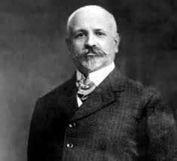
Un autre personnage important : Francisco Ferrer y Guardia. Il participe à la mise en place d’un réseau d’écoles modernes en Catalogne dans les années 1900. Ce réseau se diffuse surtout dans les années 36-39 durant la République espagnole, sur la partie du territoire qui est gouvernée par les républicains. On retrouve à nouveau les principes suivants : l’enfant est libre de s’auto-diriger, les punitions et les notes ne sont pas utiles, voire contreproductives. Le droit à l’erreur permet des apprentissages. Je fais une erreur, ce n’est pas une faute. Si on analyse cette erreur, le pourquoi de l’erreur, le comment de l’erreur, ce qui est acquis malgré l’erreur permet de progresser.
Francisco Ferrer s’interroge aussi sur la mixité. Celle-ci fut la cause de la fermeture de l’orphelinat de Robin à Cempuis, considéré comme une « porcherie » sous prétexte qu’il y avait mixité entre les garçons et les filles. Ferrer soulève donc la question du genre mais il soutient aussi qu’il faut la dépasser et mélanger les classes sociales. C’est pourquoi l’idée de la mixité chez Francisco Ferrer est particulièrement émancipatrice. Il intègre dans ses écoles modernes des enfants de la bourgeoisie catalane, qui sont plutôt des bourgeois républicains, laïcs et quelques fois francs-maçons, avec d’autres enfants issus des quartiers populaires de Barcelone ou d’ailleurs, des milieux ouvriers et libertaires. Cette mixité permet ainsi de désamorcer les difficultés et tensions qui existent entre ces deux groupes sociaux. Après avoir échangé, tenu conseil, discuté, des solutions sont trouvées pour répondre aux difficultés de la société. Par ces discussions et ces controverses, les enfants deviennent des individus fiers et libres, comme l’annonçait Pelloutier en son temps.
Autre personnage déjà évoqué mais qu’il faut absolument connaître : Célestin Freinet. Francisco Ferrer décède en 1909, nous sommes au début du 20ème siècle. Célestin Freinet, instituteur, mettra en place l’institut coopératif de l’école moderne (ICEM), il reprend ce que proposait déjà James Guillaume en son temps. Il s’inscrit dans le courant de l’école nouvelle et des pédagogies actives, où l’enfant est positionné au centre de ses apprentissages, participe à la vie de la classe et mène des projets, coopère.
Ces projets sont utilisés dans le cadre des apprentissages de la lecture et de l’écriture. En effet, chaque projet s’accompagne de l’écriture d’un certain nombre de textes. Ces textes sont corrigés, amendés et discutés. Ils sont imprimés et envoyés dans d’autres régions. Freinet en Provence, les textes partent en Bretagne, en Auvergne ou dans le Nivernais. Sur place, d’autres instituteurs font produire des textes à leurs enfants et les envoient en Provence. A partir de ces derniers textes, on poursuit l’apprentissage de la lecture et on continue à écrire des textes, etc. Ainsi, la lecture et l’écriture deviennent un moment d’échange. L’obligation scolaire je dois savoir lire parce que n’est donc plus d’actualité. Cela devient quelque chose qui génère une discussion avec des enfants qui sont à l’autre bout du monde. En d'autres termes, la lecture fait sens.
Surgit alors une autre idée que l’on trouve chez Roorda par exemple, un pédagogue de Lausanne, et qui est la suivante : l’école doit être insérée dans la vie de chacun. Pour choisir son métier, comprendre la société, il faut que le professeur soit parfois accompagné par d’autres professionnels. Pour parler d’une charpente, on fait venir le charpentier. Pour parler de la médecine, on fait venir le médecin. L’école doit être ouverte sur la vie, et la vie doit rentrer dans l’école afin de rencontrer d’autres personnes que le professeur ou l’instituteur.
Autre élément important, déjà mentionné précédemment, dans la pédagogie de l’erreur : le tâtonnement expérimental. Pour apprendre, il faut tâtonner et mener un certain nombre d’expériences. Une expérience peut s’avérer être un échec. Cependant, des éléments de cette expérience sont à conserver, certains sont à améliorer et d’autres éventuellement à rejeter. On a tâtonné pour apprendre à marcher, on est tombé quelques fois, on s’est relevé et on est reparti. On a tâtonné pour apprendre à parler, on a tâtonné pour apprendre à lire et à écrire.
Pour conclure, d’autres personnes ont eu un impact dans l’évolution de cette pédagogie émancipatrice. Fernand Oury a travaillé sur la pédagogie institutionnelle. Raymond Fonvieille a adapté les pédagogies Freinet en milieu urbain, celles de Freinet s’appliquant à l’origine en milieu rural. J’aurais pu évoquer Dewey, un grand pédagogue nord-américain, Ivan Illich, Philippe Meirieu, Carls Rogers et son texte incontournable Liberté pour apprendre, dans lequel il affirme que la motivation, le travail collectif, l’auto-évaluation, l’auto-direction permettent aux individus de devenir libres et émancipés. Pour ceux qui aiment la lecture, on a récemment publié une expérience pédagogique conduite pendant une quarantaine d’années par un professeur des écoles qui s’appelle Jean Le Gal. Ce dernier a écrit un beau livre : Le Maître qui apprenait aux enfants à grandir. Le pédagogue doit permettre à chacun d’entre nous de grandir pour devenir un être libre, émancipé, en capacité d’agir et de penser. »

Pour aller plus loin:
Le Gal J., Le maître qui apprenait aux enfants à grandir, un parcours en pédagogie Freinet vers l’autogestion, Éditions libertaires et Éditions ICEM pédagogie Freinet, Toulouse, 2007.
Lenoir H., Henri Roorda ou le Zèbre pédagogue, Éditions du Monde libertaire, Paris, 2009.
Lenoir H., Éducation, autogestion, éthique, Éditions libertaires, Saint-Georges-d’Oléron, 2010.
Lenoir H., Précis d’éducation libertaire, suivi de Victor Considérant, un utopiste et un éducationniste bien oublié, Éditions du Monde libertaire, Paris, 2011.

